Муниципальное автономное дошкольное образовательное

учреждение № 5 «Радость»

города Дубны Московской области

НОД по познавательному развитию
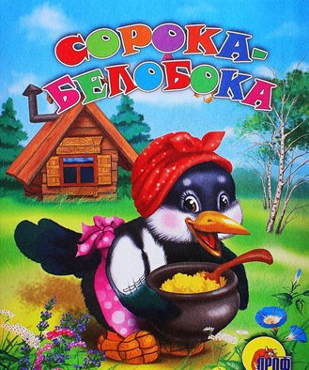
«Удивительная гостья»

Подготовила:

воспитатель

первой квалификационной категории
Гурьева Н.А

г. Дубна
Цель: способствовать познавательному развитию детей раннего возраста, закреплять знание потешки «Сорока-белобока»

Задачи:
- Общеобразовательная задача: учить детей по слову взрослого выполнять определённые действия, расширять запас понимаемых слов, учить понимать простые по содержанию фразы.
- Развивающая задача: развивать активную речь как средство общения с окружающими.
- Воспитательная задача: воспитывать умение слушать взрослого, побуждать детей к сотрудничеству, воспитывать отзывчивое отношение к животным.
Материал и оборудование:
- Звуковая запись с голосом сороки;
- Звуковая запись потешки «Сорока-белобока»;
- Игрушка- сорока;
- Мольберт;
- Краска желтого цвета;
- Лист с нарисованным горшочком.
Предварительная работа:
Чтение потешки «Сорока-белобока», рисование пальчиками, рассматривание иллюстраций.

Ход непосредственно образовательной деятельности:
Звучит запись с голосом сороки.
Воспитатель: - Дети, кто это к нам прилетел и так громко кричит? (Если дети затрудняются ответить, то воспитатель помогает с ответами).
- Посмотрите, это же сорока.
- Давайте поздороваемся с ней. Скажем, здравствуй сорока.
Дети здороваются с Сорокой.
Воспитатель: - Ребята, но это не просто сорока, а Сорока-белобока. Посмотрите, какая она красивая. (Дети вместе с воспитателем рассматривают сороку).
Воспитатель: - Ребята, Сорока что-то мне хочет сказать.
(Сорока что-то шепчет воспитателю на ушко).
Воспитатель: - Ребята, она нас приглашает поиграть с ней.
Звучит запись потешки «Сорока-белобока»
Пальчиковая гимнастика
Дети вместе с воспитателем выполняют движения пальчиковой игры
«Сорока-сорока».
«Сорока-сорока»
Сорока-сорока,
Сорока-белобока
Кашку варила (круговые движения пальчиком по ладошке)
Деток кормила.
На порог скакала,
Гостей созывала.
Гости услыхали
Быть обещали.
Гости на двор
Кашицу на стол.
Этому дала, (загибают пальчики)
Этому дала,
Этому дала,
Этому дала,
А этому не дала. ( держатся за мизинчик)
Он по воду не ходил,
Дрова не рубил,
Печки не топил,
Каши не варил.
Сорока хвалит детей, какие они молодцы, как хорошо они поиграли.
Воспитатель: - Ребята, сорока кашу варила, на порог скакала, гостей созывала, всех угощала, а сама каши не попробовала.
- Мы же не можем отпустить сороку без угощенья.
- У меня есть вот такой горшочек для каши, только каши в нем нет.
- Давайте, мы с вами сварим кашу сами и угостим «Сороку белобоку».
Дети и воспитатель подходят к мольберту, на который крепится лист бумаги с изображением горшочка. И пальчиками делают отпечатки – это
« каша».
После чего дети угощают сороку кашей.
Сорока благодарит всех детей за вкусное угощение.

Воспитатель: - Ребята, сегодня к нам в гости прилетала сорока, мы с вами послушали её голос, как она кричит. Поиграли с ней пальчиками. И варили кашу для сороки. Угощали её. Наша каша сороке очень понравилась!
-Правда, Сорока?
Сорока что-то шепчет воспитателю на ушко.
Воспитатель: - Ребята сорока сказала мне, что ей пора улетать. Давайте попрощаемся с Сорокой.
Дети прощаются с Срокой

